**جامعة بغداد**

**كلية التربية البدنية وعلوم الرياضة للبنات**

**فرع الالعاب الفرقية**

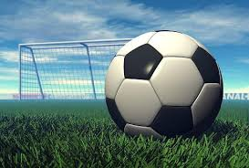

**محاضرات كرة القدم للصالات**

**المرحلة الثالثة**

**مدرس المادة**

**ا م د ليزا رستم يعقوب**

**المحاضرة الرابعة**

**المهارات الاساسية في كرة القدم للصالات**

**ثالثا :السيطرة على الكرة**

تعتبر السيطرة على الكرة من المهارات الاساسية في كرة القدم وهي تعني حصول اللاعب على الكرة وجعلها تحت تصرفه ، وزادت اهميتها بزيادة سرعة اللعب الحديث باعتبارها من العوامل الفنية الرئيسية في تنفيذ خطط اللعب الدفاعية منها والهجومية . فعن طريقها يمكن وضع جميع الكرات القادمة الى اللاعب تحت سيطرته سواء كان استلامها بصورة متدحرجة او عالية وتتطلب السيطرة على الكرة ان تتوافر لدى اللاعب القدرة على استخدام اجزاء جسمه كافة ( عدا اليدين ) في اي وضع كان .

ان اللاعب الذي يتقن مهارة السيطرة على الكرة يكون اكثر امكانية في التصرف والتحكم بها ولا تعطي الفرصة للمدافع لقطع الكرة ويكسب الوقت لكي يهئ الكرة للمناولة او التهديف لتنفيذ واجباته الخططية

**اسس عامة للسيطرة على الكرة**

1. ان يتمتع اللاعب بدرجة عالية من الاحساس بالكرة للسيطرة عليها
2. القدرة على اتخاذ القرار السريع قبل السيطرة على الكرة
3. التمتع بامكانية عالية في توقيت حركة الكرة والتحرك نحو المكان الذي تاتي منه الكرة للسيطرة عليها
4. ضرورة عدم الابتعاد عن الكرة اكثر من اللازم لحظة السيطرة عليها
5. استخدام السرعة المطلوبة في السيطرة على الكرة والتخكم بها
6. ضرورة استرخاء اجزاء الجسم المستخدمة لحظة السيطرة على الكرة

**طريقة الاداء:**

1. يقوم اللاعب بثني رجل الارتكاز من مفصل الركبة بدون تصلب باسترخاء
2. تهيأ الجزء الذي سيستقبل الكرة عن طريق القيام بحركة اعداد في اتجاه الكرة القادمة
3. القيام بحركة رجوعية الى الخلف للمساعدة في امتصاص الكرة والسيطرة عليها
4. رفع الذراعين الى الجانب للمحافظة على توازن الجسم
5. يكون نظر اللاعب على الكرة اثناء لحظة استلامها والسيطرة عليها
6. قيام اللاعب بحماية الكرة بجسمه اثناء السيطرة عليها

**اقسام السيطرة**

1. استلام الكرة
2. اخماد الكرة
3. امتصاص الكرة
4. **استلام الكرة**

يستخدم هذا النوع في السيطرة على الكرة المتدحرجة على الارض ويقوم اللاعب بوضعها تحت سيطرته عن طريق تقديم الجزء المستخدم في استلام الكرة وسحبه الى الخلف بمجرد ملامسته لها

والاجزاء المستخدمة في ذلك هي :

* داخل القدم
* مقدمة القدم
* خارج القدم

**1-استلام الكرة بداخل القدم:**

يعد هذا النوع من اكثر الانواع سهولة وضمانا وذلك بسبب كبر المساحة المستخدمة في استلام الكرة وامكانية التحكم فيها ، حيث ان تقعر باطن القدم وتحدب الكرة تؤدي الى الدقة في التوجيه وحسن التقدير

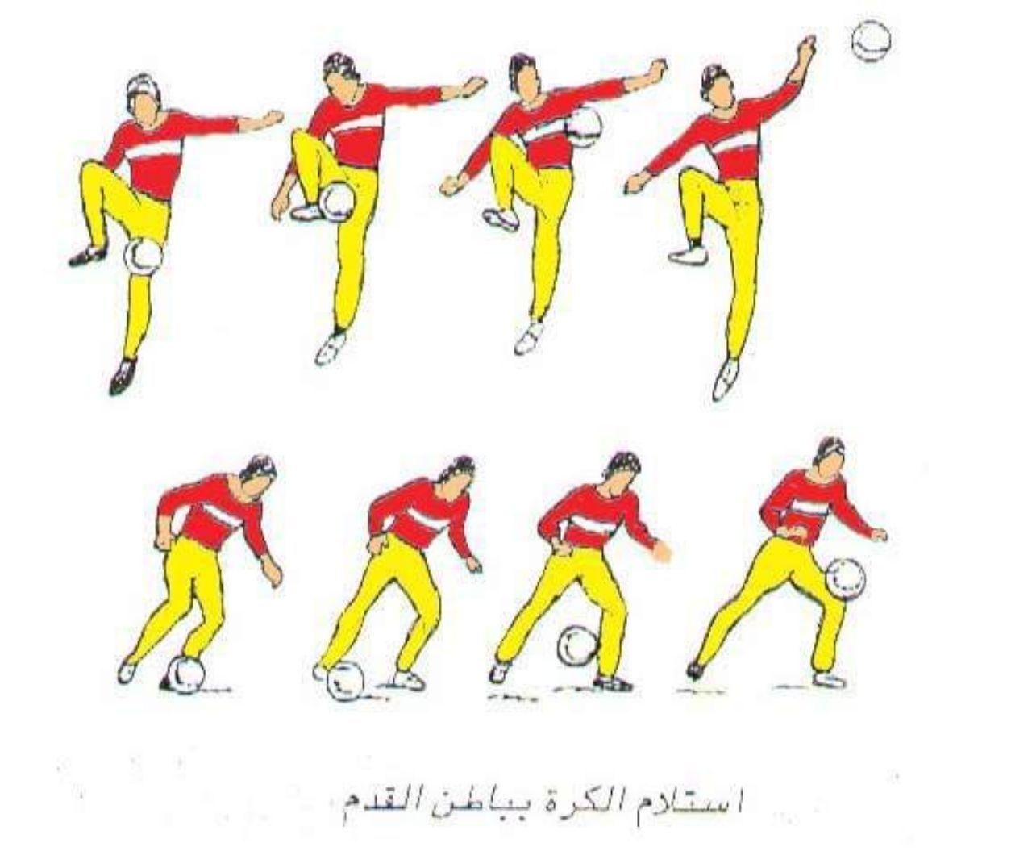

طريقة الاداء :

1. التحرك نحو الاتجاه الذي تاتي منه الكرة
2. تثني ركبة الرجل الثابتة وتمد الرجل اللاعبة للامام باتجاه الكرة ثم تستدير الى الخارج
3. اثناء ملامسة الكرة لداخل القدم تسحب القدم للخلف لامتصاص سرعة الكرة
4. يثنى الجذع الى الخلف قليلا
5. تثنى الذراعين امام الجسم لحفظ توازن الجسم
6. يكون مفصل القدم مرتخيا والقدم مرتفعة عن الارض قليلا

**2-استلام الكرة بمقدمة القدم :**

تستخدم مقدمة القدم الامامية في استلام الكرة المتدحرجة الى تكون في مستوى اعلى من الارض .

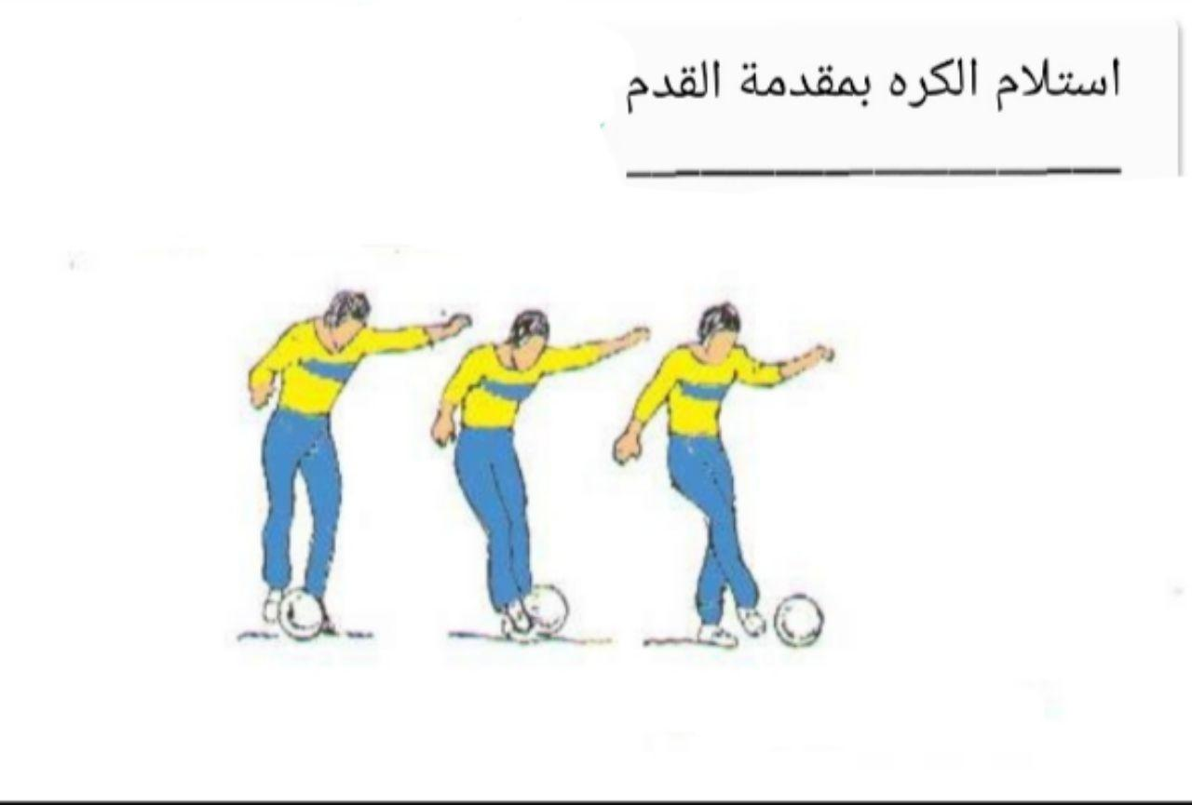

**طريقة الاداء :**

1. تمتد الرجل اللاعبة الى الامام وتكون القدم متقدمة للامام لاستقبال الكرة بالمقدمة
2. تثني الرجل الثابتة من الركبة قليلا لينتقل عليها مركز ثقل الجسم
3. في اللحظة التي تلمس فيها الكرة مقدمة القدم الامامية تسحب الرجل للاسفل وللخلف قليلا لتقليل سرعة الكرة
4. رفع الذراعين الى الجانب لحفظ توازن الجسم.
5. يكون نظر اللاعب على الكرة لحظة استلامها
6. على اللاعب ان يلحق بالكرة للسيطرة عليها

**3-استلام الكرة بخارج القدم :**

يتم استخدام هذا النوع من استلام الكرة عندما تكون الكرة قادمة من اتجاه جانبي او من الاعلى والامام وقيام اللاعب بالركض مباشرة بعد تثبيتها في اتجاه معاكس لاتجاه استلام الكرة

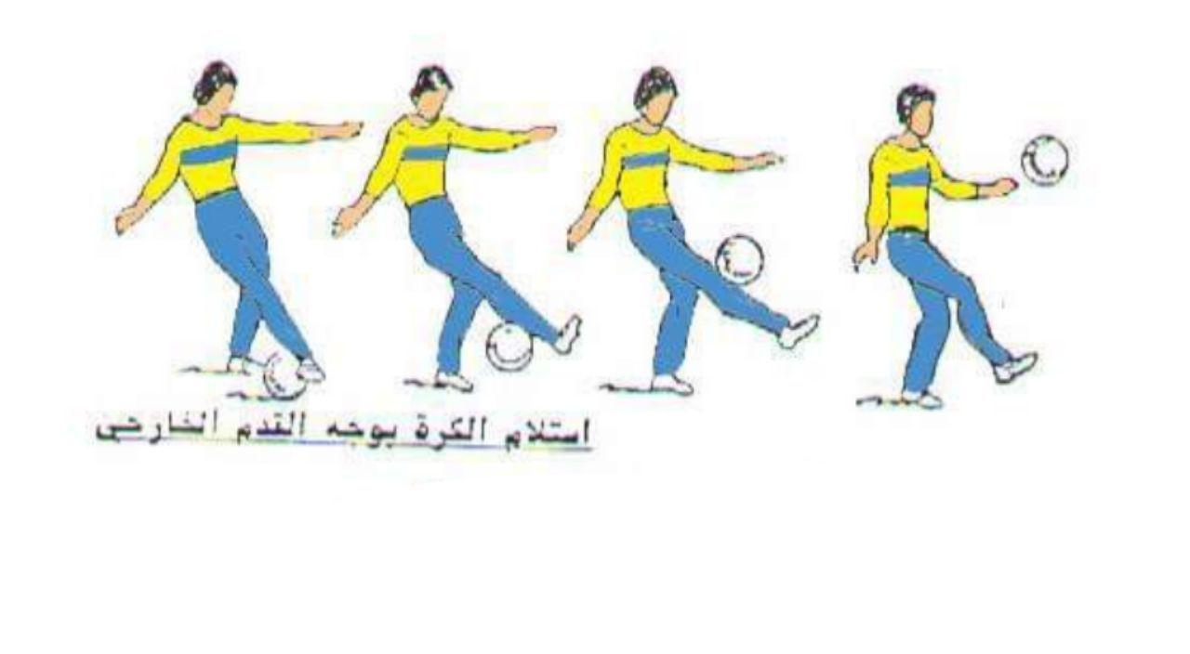

**طريقة الاداء :**

1. تثني الرجل من مفصل الركبة ومفصل الفخذ
2. تستدير قدم اللاعب نحو الداخل قليلا لموجهة الكرة بخارج القدم
3. ميلان الجذع قليلا نحو الرجل المثنية
4. تكون الذراعين للجانب لحفظ توازن الجسم
5. يكون نظر اللاعب على الكرة لحظة ملامستها للقدم